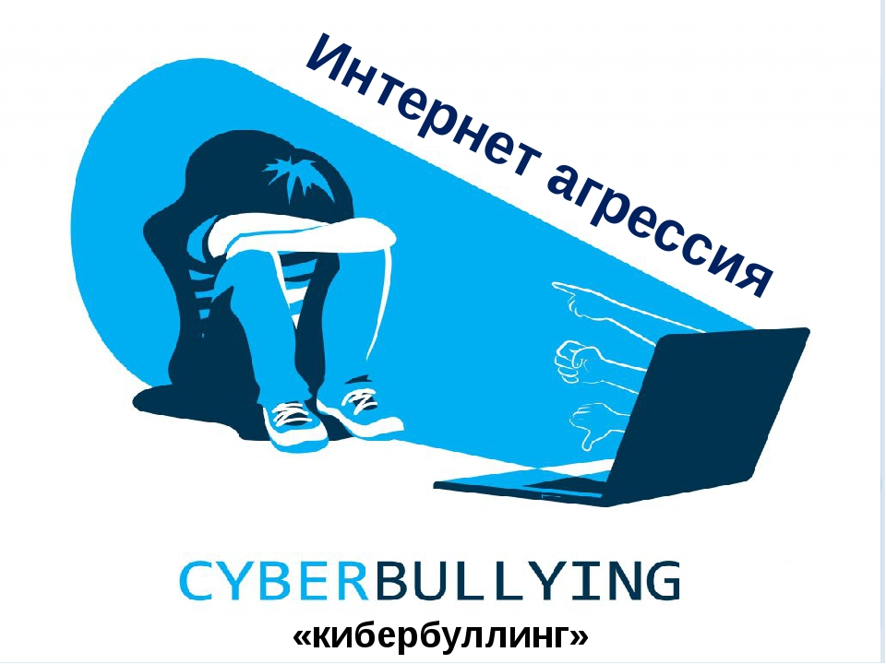
Кибербуллинг – это вид травли с применением интернет-технологий, включающий оскорбления, угрозы, клевету, компромат и шантаж, с использованием личных сообщений или общественного канала.

Как защититься от кибербуллинга
Важно помнить о том, что кибербуллинг, как и прямое психологическое насилие являются уголовно наказуемыми, и, несмотря на анонимность, правоохранительные органы могут довольно легко установить реальную личность агрессора.
При фактах угроз, преследований, шантажа необходимо:
- сохранять страницу с данными сообщениями или материалами – лучше всего сделать скрин-шот или распечатать, чтобы остались доказательства;
- оптимально игнорировать – не получая должного отзыва и эмоциональной реакции, абьюзер не станет ввязываться в дальнейшее общение;
- не следовать требованиям агрессора, вступать в переговоры или пытаться откупиться;
- заблокировать агрессора, тем самым закрыв ему доступ к дальнейшим негативным действиям;
- обратиться к администрации сайта, ведущим группы или чата, в зависимости от платформы размещения компрометирующей информации.
Когда атаки продолжаются, несмотря на блокировку (агрессор может писать с других страниц и адресов) или имеют прямые угрозы, то необходимо обращаться в правоохранительные органы, с подтверждающими фактами кибербуллинга.

Рекомендации для родителей по профилактике кибербуллинга

Чтобы не допустить развитие простого спора в кибербуллинг необходимо научить ребенка грамотно реагировать на критику, а также разграничивать, когда уместно доказывать свое мнение, а когда лучше покинуть ресурс, в котором происходит общение. Сюда же стоит отнести культуру поведения в сети, поскольку многие не осознавая ответственности, могут вести себя довольно агрессивно или ранить другого человека неаккуратным высказыванием, за что потом получают длительную атаку.
Необходимо просвещать относительно интернет-грамотности, поскольку многим случаям шантажа и издевательства способствует неосторожность жертвы. Выкладывая в сеть всю информацию о себе, личные видео, фотографии о проведенных днях и тому подобное, без правильных настроек приватности, человек выставляет наиболее уязвимые места под атаку агрессоров. Отдельно внимание необходимо уделить паролям для учетных записей и устройств с персональной информацией (ноутбуки, смартфоны, планшеты и прочее), чтобы предотвратить возможность взлома или рассылки неподобающей информации от имени жертвы.
Помочь детям и родителям разобраться в конфликтной ситуации может антибуллинговая программа https://травлинет.рф/

